Catequesis 080810

CICLO A

Domingo 19 del Tiempo Ordinario

Jesús sobre las aguas

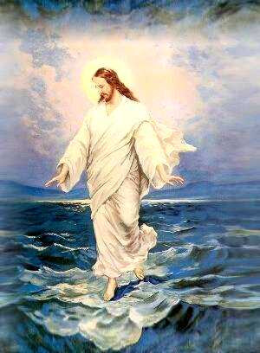

1. Lecturas de la palabra de Dios

La figura de Jesús no está exenta en los Evangelio de algunos rasgos misteriosos, milagrosos y sorprendentes. Tal fue el de la noche en que fue hacia la barca de los discípulos andando sobre las olas del lago de Tiberíades. Dios se encuentra con los hombres de muchas manera, como se encontró con Elías en medio de una brisa o como Jesús lo hizo ante el miedo de sus Apóstoles.

Primera lectura: 1 Reyes. 19. 9ª y 11-13a

Elías, el defensor del Dios único y grandes, contra los ídolos y la idolatría, tuvo que huir y Dios salió a su encuentro para fortalecerle. Pero Dios no estaba en la tormenta o en el terremoto, no estaba en el torbellino de fuego, y sí estaba en la suave brisa del anochecer.

Entró [Elías] en la gruta y pasó la noche. Entonces le fue dirigida la palabra del Señor.
El Señor le dijo: "¿Qué haces aquí, Elías?"
Él respondió: "Me consumo de celo por el Señor, el Dios de los ejércitos, porque los israelitas abandonaron tu alianza, derribaron tus altares y mataron a tus profetas con la espada. He quedado yo solo y tratan de quitarme la vida".
El Señor le dijo: "Sal y quédate de pie en la montaña, delante del Señor".
Y en ese momento el Señor pasaba. Sopló un viento huracanado que partía las montañas y resquebrajaba las rocas delante del Señor. Pero el Señor no estaba en el viento. Después del viento, hubo un terremoto. Pero el Señor no estaba en el terremoto.
Después del terremoto, se encendió un fuego. Pero el Señor no estaba en el fuego. Después del fuego, se oyó el rumor de una brisa suave.
Al oírla, Elías se cubrió el rostro con su manto, pues allí pasaba el Señor.

Lectura Segunda: Romanos 9. 1-5

Pablo que también se encontró con Jesús en el camino de Damasco, le recordaría luego con profundo amor y agradecimiento. ¿Qué importa el mundo entero si perdemos a Jesús? Sería su mensaje cautivador
“Hermanos. Digo la verdad en Cristo, no miento, que mi conciencia me lo atestigua en el Espíritu Santo. Siento una gran tristeza y un dolor incesante en el corazón.
Pues desearía ser yo mismo anatema, separado de Cristo, por mis hermanos, los de mi raza según la carne, los israelitas, de los cuales es la adopción filial, la gloria, las alianzas, la legislación, el culto, las promesas, y los patriarcas; de los cuales también procede Cristo según la carne, el cual está por encima de todas las cosas, Dios bendito por los siglos. Amén.

Tercera Lectura: Mateo 14. 22-36

La noche en que Jesús se acercó a sus Apóstoles andando sobre las aguas del lago, fue noche de prueba. Los discípulos tuvieron miedo. Algunos desconfiaron. Pedro quiso que Jesús le mandara ir hacia él y sus dudas lo impidieron. Pero Jesús le fortaleció con sólo tomarle de la mano.
“En aquel tiempo Jesús mandó a los discípulos que subieran a la barca y pasaran antes que él a la otra orilla, mientras él despedía a la multitud.
Después, subió a la montaña para orar a solas. Y al atardecer, todavía estaba allí, solo.
La barca ya estaba muy lejos de la costa, sacudida por las olas, porque tenían viento en contra.
A la madrugada, Jesús fue hacia ellos, caminando sobre el mar.
Los discípulos, al verlo caminar sobre el mar, se asustaron. "Es un fantasma", dijeron, y llenos de temor se pusieron a gritar.
Pero Jesús les dijo: "Tranquilizaos, soy yo; no temáis”.
Entonces Pedro le respondió: "Señor, si eres tú, mándame ir a tu encuentro sobre el agua".
"Ven", le dijo Jesús.
Y Pedro, bajando de la barca, comenzó a caminar sobre el agua en dirección a él. Pero, al ver la violencia del viento, tuvo miedo. Y, como empezaba a hundirse, gritó: "Señor, sálvame".
En seguida, Jesús le tendió la mano y lo sostuvo, mientras le decía: "Hombre de poca fe, ¿por qué dudaste?"
En cuanto subieron a la barca, el viento se calmó.
Los que estaban en ella se postraron ante él, diciendo: "Verdaderamente, tú eres el Hijo de Dios".
Al llegar a la otra orilla, fueron a Genezaret. Cuando la gente del lugar lo reconoció, difundió la noticia por los alrededores, y le llevaban a todos los enfermos, rogándole que los dejara tocar tan sólo los flecos de su manto, y todos los que lo tocaron quedaron curados.”

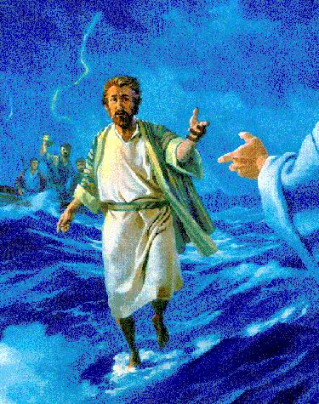
2. Comentario

Las palabras bíblicas que recordamos en esta hornada dominical hablan de confianza en Dios, en Jesús. Comienzan por recordar a Elías que huye de la muerte y se refugia en una caverna. Es Dios quien le sale al encuentro para darle ánimos y asegurarle su protección y lo hace en medio de una brisa que contrasta con el torbellino y el terremoto en donde no estaba Dios.

El Evangelio recoge un fragmento un tanto curioso. Jesús se acercó a la barca de los discípulos andando sobre las aguas. Los discípulos tuvieron miedo. Jesús les lanzó una consigna: “No temáis, soy yo”

Pedro quiso una prueba. Si eres tú, mándame ir hacia ti. Y Jesús le alentó a que lo hiciera. Al perder la serenidad y la confianza en Jesús, Pedro se hundió y comenzó a gritar: “Sálvame, Señor”. Jesús, le reprochó ¿Por qué has vacilado?

Las dudas de Pedro son todo un símbolo de los que acontece a tantos cristianos cuando deben caminar por lugares o de formas que asustan. Temen, gritan, vacilan, tropiezan, hasta el momento en que comiencen a confiar en Dios. Entonces la serenidad vuelve y el camino se hace seguro.

Las dudas de Pedro son también nuestras dudas y las dudas de todos los que quieren vivir en la cercanía de Jesús. El Evangelio hace pensar en los vaivenes de la vida y en los cambios de nuestra fe.

Pedro estaba admirado por la multiplicación de los panes y peces que acaba de contemplar. Y no captó que el mismo Jesús que había hecho aquel signo de dar de comer a una multitud de personas, era el que se acercaba en medio de otro signo, relacionado con la fortaleza de la fe, pues tal cosa significaba el andar sobre las aguas.

Pero cuando el viento sopló fuerte, Pedro dudó y tuvo miedo. Jesús le salvó, como siempre y le hizo entender que es la fe la que mueve montañas, la que hace andar en medio de las tormentas y la que hace posible salir adelante en las dificultades.
Las lecturas de esta jornada dominical son una llamada a la fe como fundamento de la fortaleza. Es importante que los seguidores del Maestro seamos conscientes de que nada ni nadie puede destruir a la fuerza viva del Evangelio si Dios está de nuestra parte

+ + + + + + +

Es interesante recordar que la fe es algo vivo y dinámico. No es la simple creencia y mucho menos la credulidad. Es la adhesión de toda nuestra vida y de nuestras capacidades a una persona o a un mensaje. La fe cristiana es la adhesión de nuestra inteligencia y de nuestro corazón a Jesús y a su mensaje salvador.

Lo que le pasó a Pedro al andar sobre las aguas, vacilar, nos puede pasar a todos. Pedro y los demás todos reconocen que Jesús es el Hijo de Dios después de este signo ante ellos realizado. Nosotros, recordando este y otros muchos gestos del Evangelio, debemos ser conscientes de que nuestra fe será más viva en unas ocasiones y en otros momentos o en otras cuestiones puede tener vacilaciones

No siempre se ven las cosas claras desde el primer momento en que surge una duda o un problema. En el relato del Evangelio, se indica que los discípulos no supieron descubrir que quien caminaba sobre el lago era El Señor. ¿Por qué les costaba tanto entender si habían visto ya a Jesús hacer tantos milagros? Suele pasar muchas veces eso en la vida. Nos cuesta reconocer las cosas y las verdades. Por eso es tan importante vivir siempre en actitud de búsqueda y de humilde aceptación de los signos de Dios.

Pedro demostró una gran fe al salir de la barca para caminar por el agua hacia Jesús. Pero pronto vaciló y comenzó a hundirse. Y sin embargo su fe fue propuesta por el Señor como garantía de la fe de los otros Apóstoles y de todos los seguidores del mismo Jesús. ¿Por qué? Por que Jesús sabía que el amor de Pedro era auténtico e inmenso. Por el amor podía confiar en él

Al sentir de repente el azote del viento, concentró su atención más en las olas amenazantes que en Jesús que ya las había dominado. Olvidó la realidad suprema (Jesús) para limitarse a una realidad secundaria (la tempestad).

Pero Pedro supo orar: Señor, sálvame Sólo con una profunda vida de oración, con la práctica de las virtudes y en comunión con la Iglesia, recibiremos la gracia para mantener nuestra adhesión al mensaje salvador de la verdad. Y sabremos que sólo Jesús es la verdad que reina sobre todo lo creado.

+ + + + + + +

Debemos ser conscientes de que sólo Dios puede fortalecernos con sus gracias si somos lo suficientemente humildes para pedirlo con fervor. Y también debemos ser conscientes que nuestra propia fe se fortalece, cuando ayudamos a otros a purificarla y también a fortalecerla.

Ayudar a los demás no significa estar uno mismo totalmente firme. La fe es una búsqueda solidaria y compatible con las dificultades. La fe, que ayudamos a despertar y conservar en los demás, no puede apoyarse en la nuestra. Tiene que apoyarse en Dios y sólo en Dios. El es la garantía de nuestra autenticidad.

El cristiano no debe ignorar las dificultades reales paral a fe, la virtud y la victoria contra el mal son siempre reales y con frecuencia cercanas. En esas dificultades hay que saber acudir a la guía del Señor. En muchos casos el Señor nos enseñará cómo resolver los problemas. Pero en otras ocasiones nos alienta para que nosotros sólo sepamos buscar los caminos y aprendamos de nuestros errores, si nos equivocamos. El siempre dará la fuerza para descubrir en la dificultad una cruz que debemos llevar abrazándola con todo el corazón.

Para saber como actuar en cada caso es necesario orantes como lo fue Elías y Jesucristo, quien estaba largo tiempo solo con su Padre. Solo entonces podremos decir como San Pablo en la segunda lectura: "Digo la verdad en Cristo; mi conciencia, iluminada por el Espíritu Santo, me asegura que no miento." Esta certeza es el fruto de una mente iluminada, capaz de vencer cualquier tormenta en Cristo

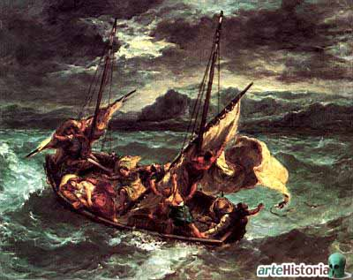

3. Modelo de Catequesis

1. Experiencia

Haremos una lista de gentes que han tenidos dificultades para vivir conforme al evangelio. Recordaremos gente que se ha hundido en el mar y gente que se ha salvado. Es decir podremos entre todos repasar casos de vicio y caso de virtud que conocemos
Conviene hacer la lista sin citar nombres ni identificar personas. Simple decir que se conoce de alguien que ha hechos tal cosa mala o tal cosa buena
Procurar que la lista no se polarice en una solo tipo de desviación: violencia, robo o desajustes sexuales

2. Reflexión

El catequista o el profesor puede hacer una buena reflexión sobre los que han intentado seguir a Jesús por el mar de la vida y no lo han hecho conforme al mandato del mismo Jesús y luego se han hundido en el agua sin tener a nadie que les ayudara. Conviene que haga diferencia entre los que siguen a Jesús por que él los llama y los que buscan aventura, curiosidad, arrogancia o ligereza en sus decisiones
Sólo los que avanzan iluminados por la fe y bajo la inspiración de Jesús llegan a mantenerse firmes sobre las aguas del mar

3. Acción

Se puede preparar un plan de vida cristiana según el Evangelio de Jesús y siempre en referencia a la fe. Cada alumnos aposta en la pizarra o en un gran papel una consigna y una práctica cristiana. Se tiene expuesto el resultado del trabajo compartido en la sala o aula y de cuando en cuando se recuerda alguna de las consignas escritas.

4 Colaboración

Se pasa una semana o varios días pendientes del plan de vida de grupo que se va a realizar según el texto escrito. Al final del tiempo señalado, se hace una evaluación y se van poniendo, junto a cada consigna, una señal sobre cómo se han cumplido por los miembros del grupo o de la clase las citadas consignas escritas. Es bueno luego poner dos cruces (muy bien), una cruz (bien), cruz y raya (regular), una rayita (mal) o dos rayitas (muy mal), según el modo y nivel de cumplimiento

5. Interiorización

Se termina el tema o el plan con una plegaria de agradecimiento, espontánea y sencilla, dicha por el educador de la fe y repetida por los escolares o los catequizandos.

4. Ejercicios para la catequesis.

De Pequeños

Dibujar o colorear estos dos dibujos y si se puede dibujar un tercero poniendo a Pedro de rodillas dando gracias a Jesús por haberla sacado del agua y sobre todo reforzado la fe.

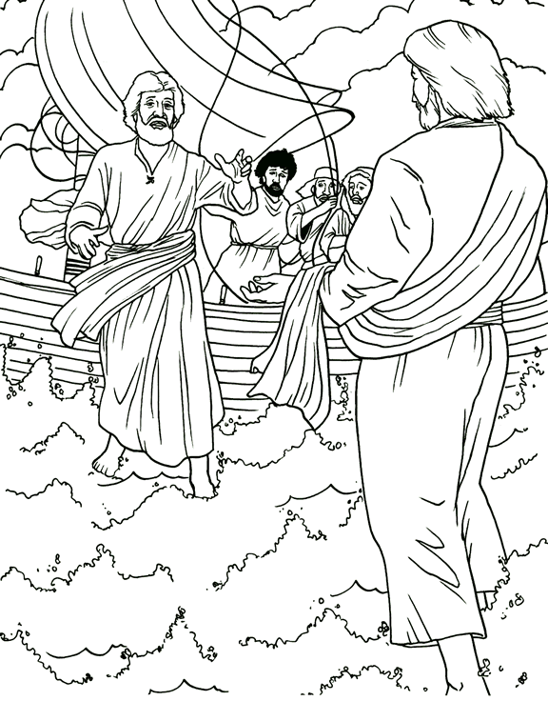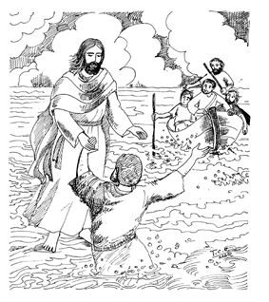

- De medianos

Buscar en los Evangelios frases que supongan consignas de vida cristiana adaptadas a los mismos alumnos o catequizandos: rezar, perdonar, vivir bien, decir la verdad, trabajar, etc. Preparar cada alumno o catequizando su propia explicación de la frase o consigna elegida. Redactar una breve explicación en una media página explicando el texto y haciendo sugerencias de vida. Luego, entre todos, se perfila un cartel y se coloca en una pared o cartelera, luego de discutir el orden conveniente, desde las que parecen más importantes a las más sencillas, de modo que se gradúen adecuadamente.
Las consignas escritas quedarán expuestas varios días, a fin de que puedan ser leídas, pensadas y cumplidas por los demás

- De Mayores y Preadolescentes

Buscar en los Profetas frases referentes a la fe y a la confianza en Dios. Y precisar la relación de la mejor frase hallada con alguno de los textos referentes a la fe en el Evangelio. Hacer una comparación metafórica de lo que pasa cuando esa frase o texto de los profetas o esa frase o texto del Evangelio no se cumple y compararla con el hecho de que Pedro se hundía en el mar por no tener fe y que sólo cuando rezó, cuando pidió ayuda Jesús, volvió a flote…


5. Complementos para la reflexión

Términos del Diccionario de Catequesis. Oración, Fe, Confianza, Fidelidad, Fortaleza, Milagro, Pedro, Sinceridad, Dudas de fe, Acompañamiento, Presencia de Dios, Caridad, Esperanza, Serenidad.

Libros interesantes

Caminar sobre las aguas. Anthony de Mello. Navarra. Veto Divino 1998

El Señor me coduce hacia las aguas tranquilas. Thomas Rodgerson. Bilbao. Desclée de Broker. 2004

Una barca mar adentro. Emilio López Mazariegos. Bogotá San Pablo 2005

3 preguntas clase sobre Jesús. S. Harris. Madrid. Clie. 2004

A qué Jesús seguimos Teófilo Cabestrero. Bilbao Dasclée de Brouwer. 2002

Acceder al misterio de Jesús. Jean Vanier. Santander. Sal Terrae. 2005

